Лабораторна робота №4

Тема: Перевантаження операцій та асоціативні класи. Мета: Набуття навиків розробки класів з перевантаженням операцій та їх використання.

Завдання 1:
Умова:
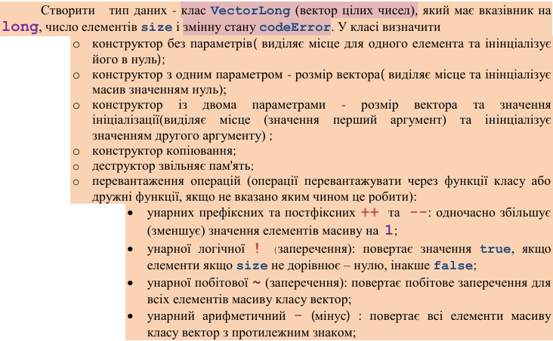

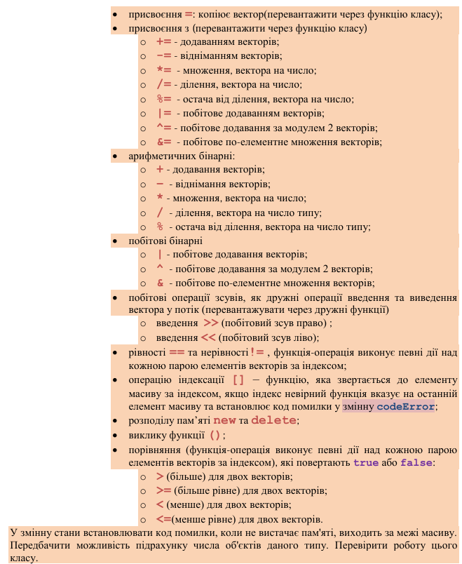

Код можна подивитися тут:
https://github.com/ironic-andrew/cpp/blob/main/l/l4_l/c1.cpp

Завдання 2:
Умова:
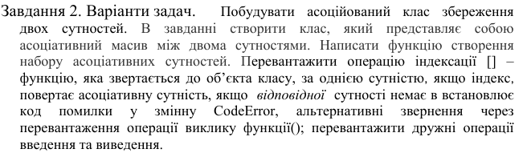

Код можна подивитися тут: https://github.com/ironic-andrew/cpp/blob/main/l/l4_l/c2.cpp

Завдання 3:
Умова:

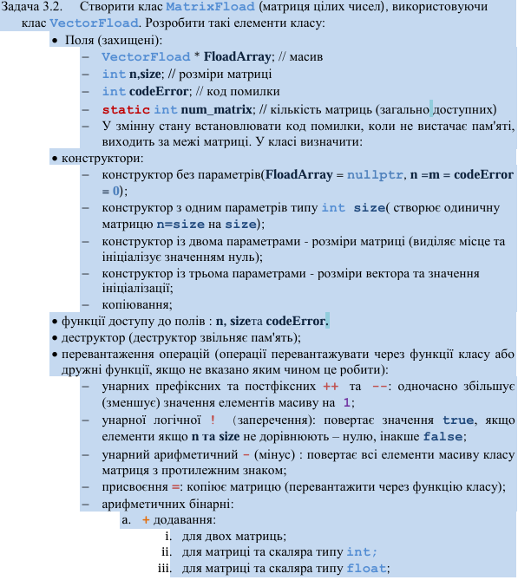

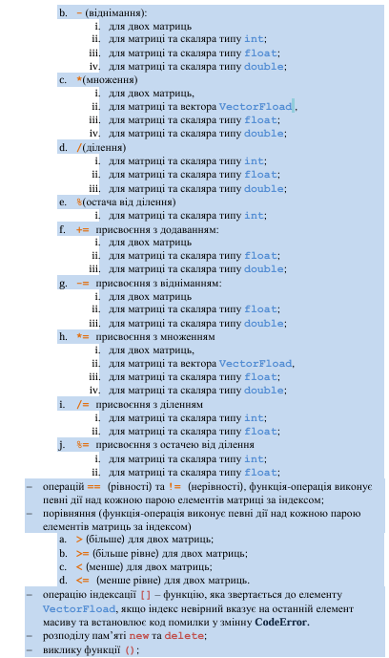

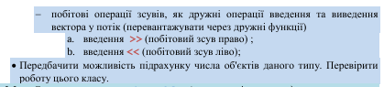

Код можна подивитися тут: https://github.com/ironic-andrew/cpp/blob/main/l/l4_l/c3.cpp

Висновок: Під час виконання роботи я дізнався, як у мові C++ реалізується перевантаження операцій для роботи з об’єктами класів. Ознайомився з поняттями дружніх функцій і класів, які дозволяють отримати доступ до приватних даних інших класів. Навчився створювати власні оператори, щоб об’єкти можна було використовувати подібно до звичайних типів даних. Також розібрався з принципом роботи асоціативних масивів, які зберігають дані у вигляді пар «ключ—значення» і дозволяють швидко знаходити або змінювати інформацію за ключем.

